**PRUEBA TECNICA DE DESARROLLO DE SOFTWARE**

**Nombre:** _________Cristian Roberto Gilces Panta____

**Fecha:** ______21/05/2024_________

**Creación de API’s en C# .Net y MSSQL para un módulo de Administración de Usuarios.**

**Repositorio Git:**

https://github.com/CristianRoberto/PRUEBA-TECNICA-DE-DESARROLLO-DE-SOFTWARE-T-T.git

**Back End**

Creación de Base de datos y tablas relacionadas: Cargo, Departamentos, User, en motor base de datos SQL Server.

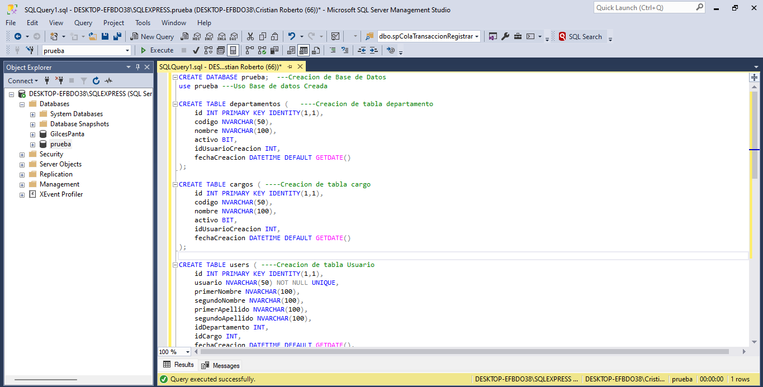

**Query De Creación:**

CREATE DATABASE prueba; ---Creacion de Base de Datos

use prueba ---Uso Base de datos Creada

CREATE TABLE departamentos ( ----Creacion de tabla departamento

id INT PRIMARY KEY IDENTITY(1,1),

codigo NVARCHAR(50),

nombre NVARCHAR(100),

activo BIT,

idUsuarioCreacion INT,

fechaCreacion DATETIME DEFAULT GETDATE()

);

CREATE TABLE cargos ( ----Creacion de tabla cargo

id INT PRIMARY KEY IDENTITY(1,1),

codigo NVARCHAR(50),

nombre NVARCHAR(100),

activo BIT,

idUsuarioCreacion INT,

fechaCreacion DATETIME DEFAULT GETDATE()

);

CREATE TABLE users ( ----Creacion de tabla Usuario

id INT PRIMARY KEY IDENTITY(1,1),

usuario NVARCHAR(50) NOT NULL UNIQUE,

primerNombre NVARCHAR(100),

segundoNombre NVARCHAR(100),

primerApellido NVARCHAR(100),

segundoApellido NVARCHAR(100),

idDepartamento INT,

idCargo INT,

fechaCreacion DATETIME DEFAULT GETDATE(),

FOREIGN KEY (idDepartamento) REFERENCES departamentos(id),

FOREIGN KEY (idCargo) REFERENCES cargos(id)

);

En el BanckEnd se crearon reglas cors para que la API esté configurada correctamente y que pueda recibir solicitudes desde otros servicios, por si la aplicación de ReactJS se ejecuta en un dominio diferente.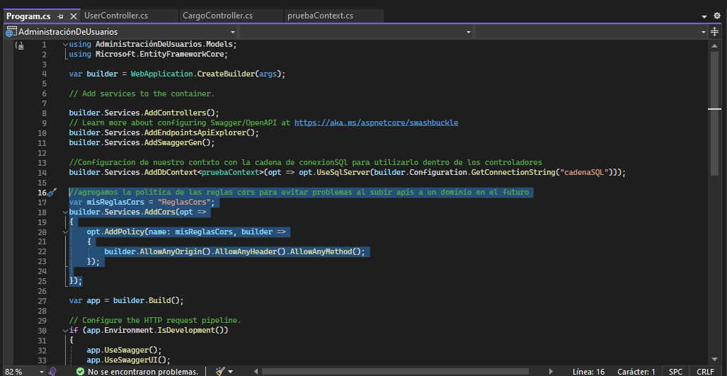

Pantalla final de la creación de la api se ven los controladores y los models a la derecha de la pantalla, y a la izquierda se presenta la cadena de conexión para base de datos.

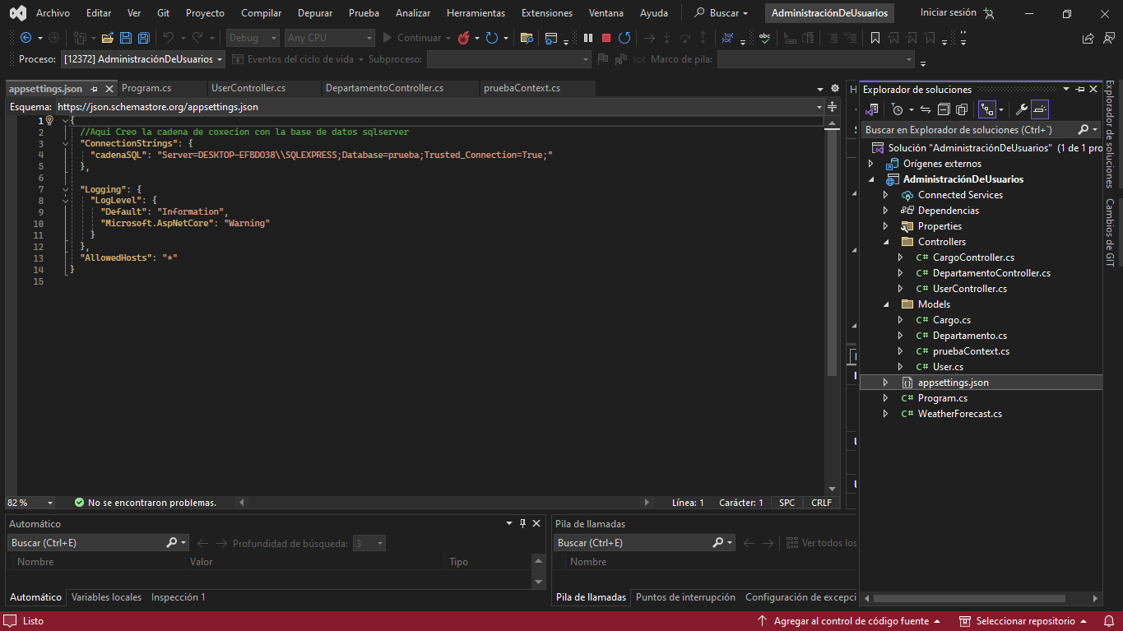

**CREACION DE LAS API SOLICITADAS EN LA PRUEBA**

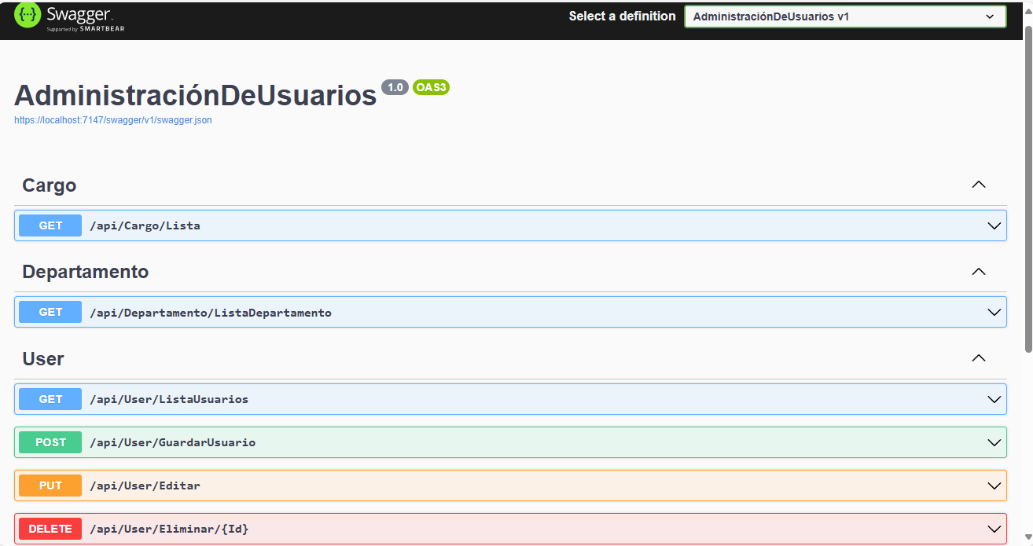

**UTILIZACION DE API DESDE POSTMAN**

**DEPARTAMENTOS**

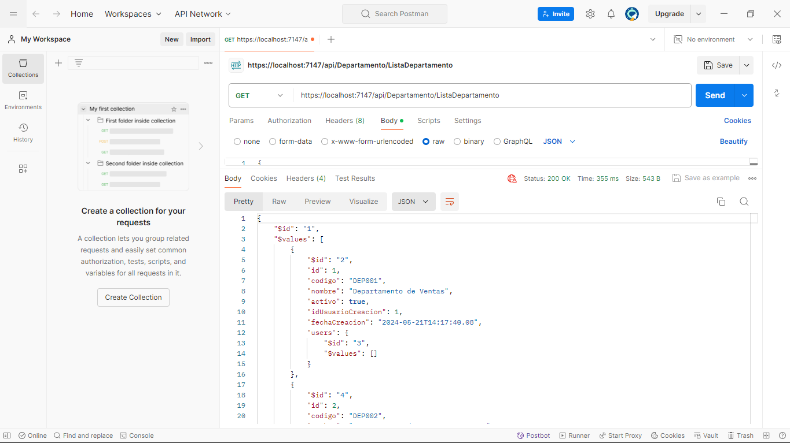

**CARGOS**

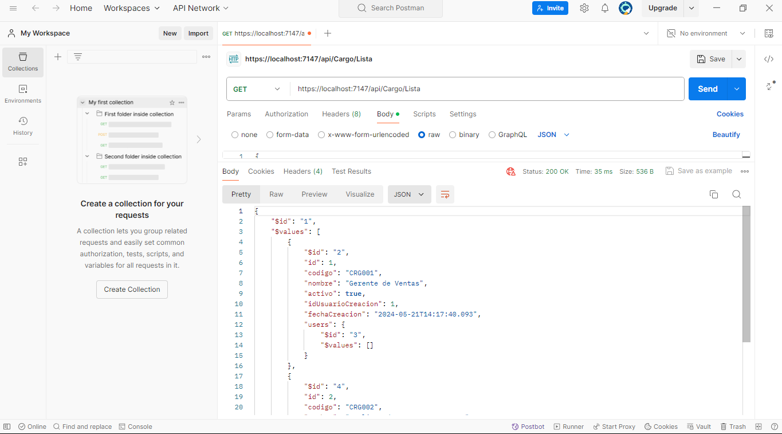

**USUARIOS**

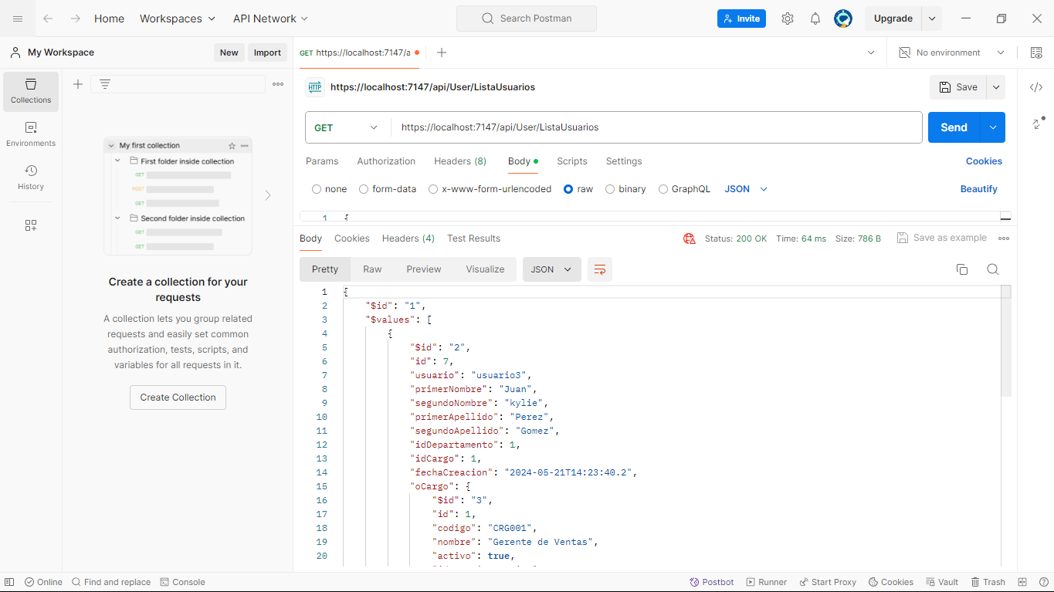

**FRONT END**

• Debe instalar las librerías de React para los componentes.ç

• Debe seguir el diseño fiel al prototipo entregado.

• Deseable utilizar SASS, arquitectura SMACSS y metodología BEM para los estilos Link de prototipo:

https://github.com/CristianRoberto/PRUEBA-TECNICA-DE-DESARROLLO-DE-SOFTWARE-T-T.git

-Clonar el respositorio o descargar en formato zip

-Abrir el visual studio code y abrir el proyecto descargado

-Abrir la terminal de comandos y ejecutar:

1. Npm install –force
2. Npm start

**Resultado Final**

Se levanto localmente el sistema para el desarrollo del fron se utilizo el diseño del prototipo solicitado para la prueba el código tanto del bank como el from lo encuentra en la siguiente ruta git:

1. Antes de la creación de un nuevo usuario

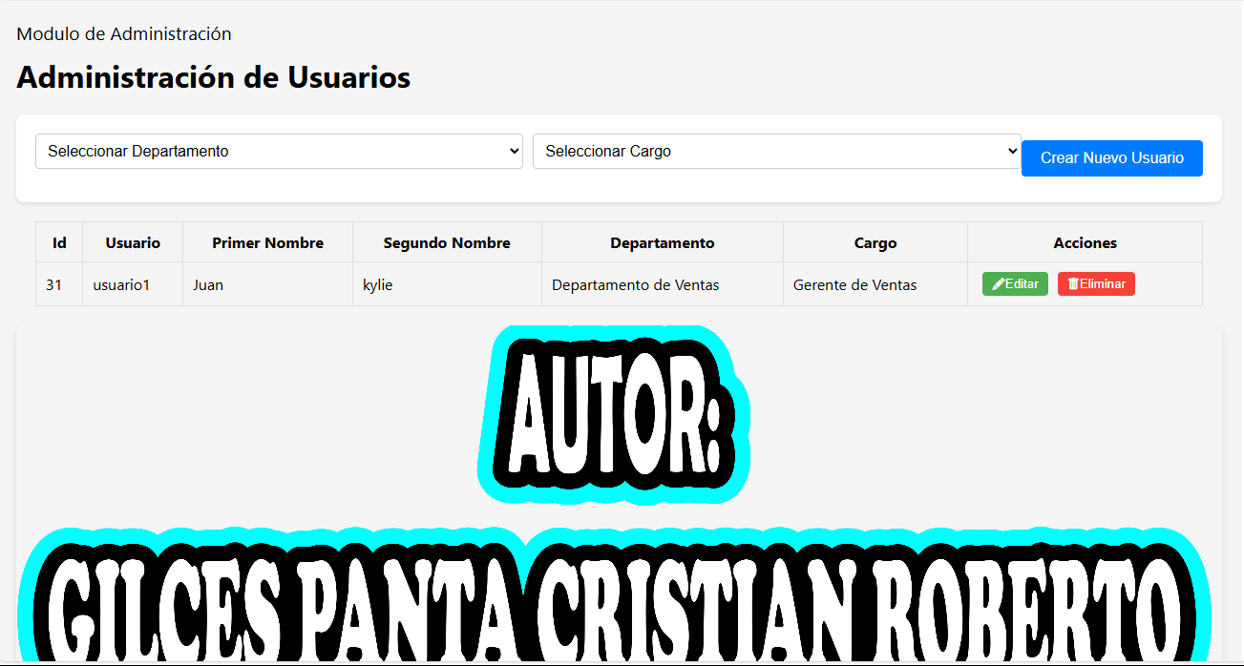

2) creación de un nuevo Registro

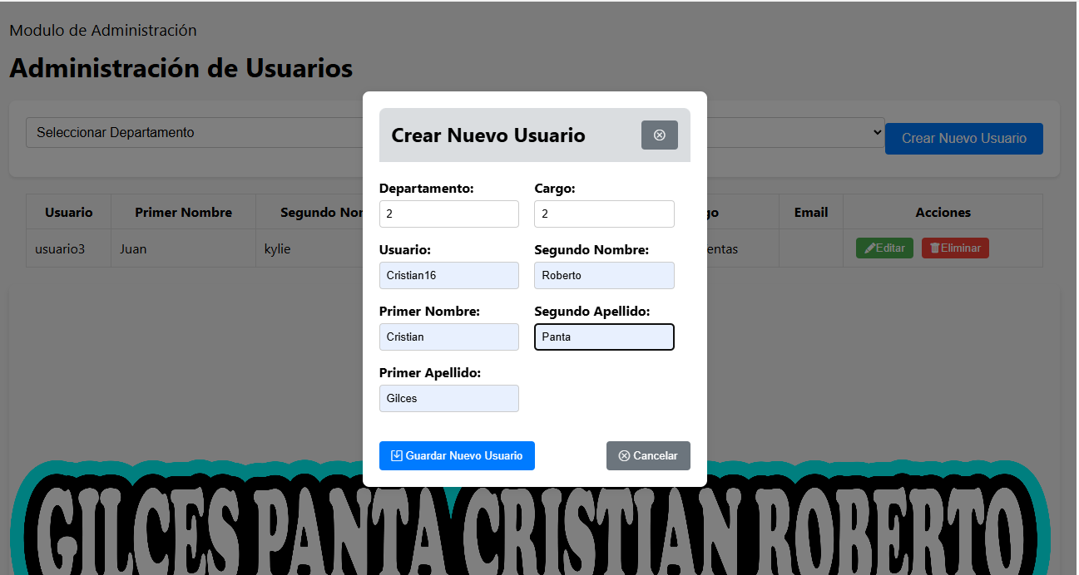

3) Actualización de tabla después de crea un nuevo registro, podemos ver que se creo correctamente un nuevo registro de usuario

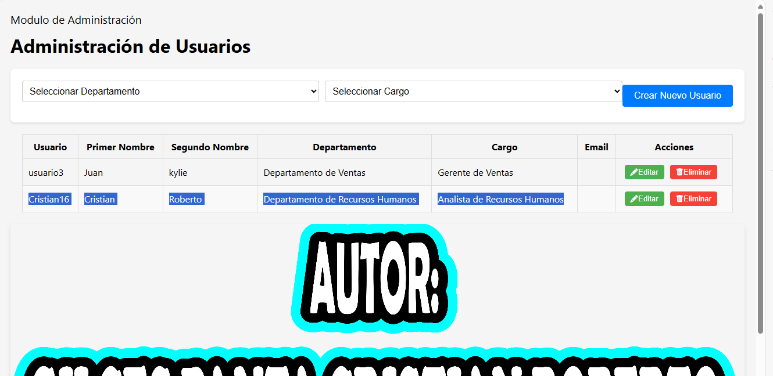

**4) Editar Usuario**

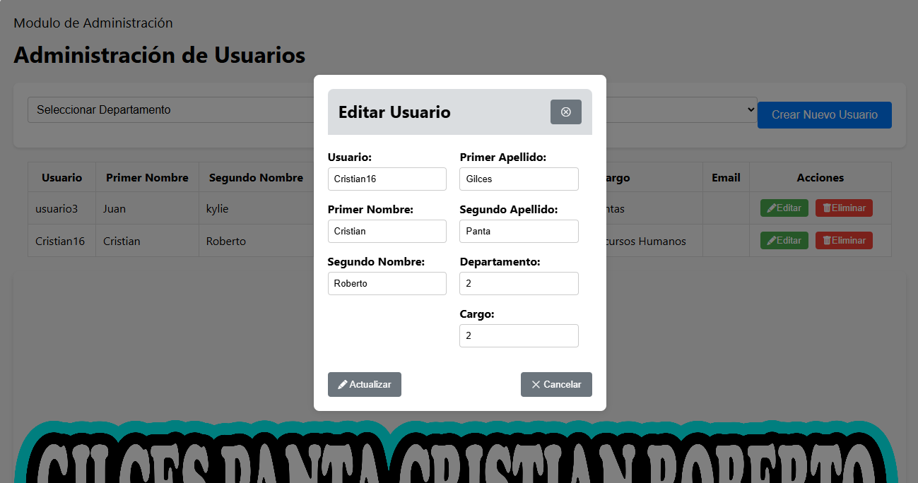

**5)Eliminar Usuario Agregado**

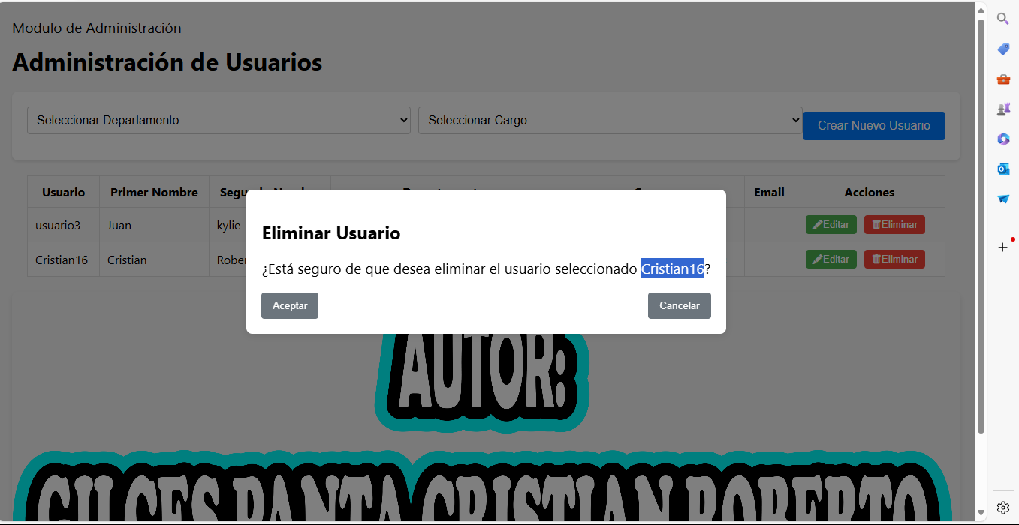

**Pantalla principal donde se encuentra la tabla**

**-Después de eliminar el registro Cristian16** Vemos que efectivamente se elimino el usuario que se había agregado.

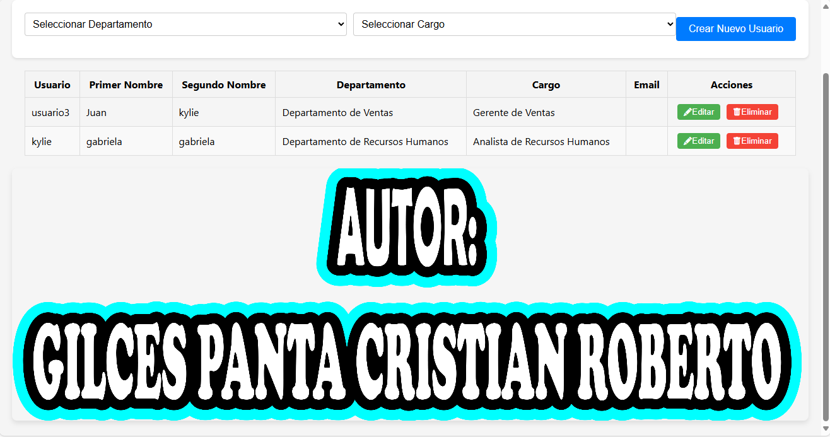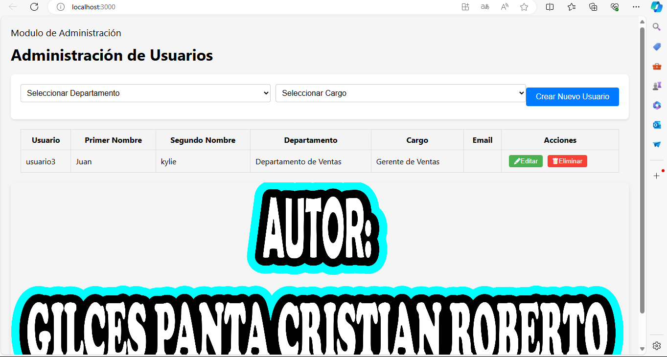

Nota: Los proyectos deben subirse en un repositorio Git y remitirse el link para la revisión

**Repositorio Git:**

https://github.com/CristianRoberto/PRUEBA-TECNICA-DE-DESARROLLO-DE-SOFTWARE-T-T.git